**INFORMATION TECHNOLOGY BUSINESS SOLUTION S.A.C.**

**ITB SOLUTION**

**RUC: 20495080855**

Certificado

Otorgado A:

**ENRIQUE GONZALO QUILLA BENDEZÚ**

**DNI 70001268**

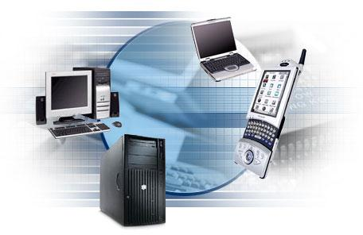Por haber participado como ASISTENTE en el Curso Taller “ACTUALIZACIÓN EN OFIMÁTICA 2023 – nivel intermedio” con una duración de 120 horas académicas, que se realizó del 15 de mayo al 15 de julio del 2024.

Ayacucho, Julio del 2024

Temática:

* 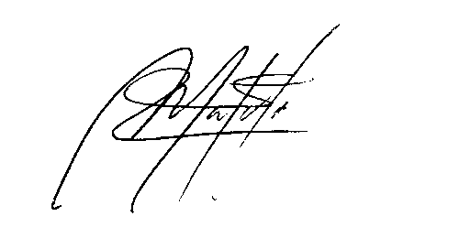Módulo 1: Windows 10,11
* 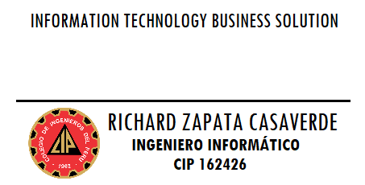Módulo 2: Microsoft Word 2023
* Módulo 3: Microsoft Excel 2023
* Módulo 4: Microsoft Power Point 2023
* Módulo 5: Microsoft Access 2023
* Módulo 6: Microsoft Office 365

